Портфолио обучающегося ФКОУ ВО Кузбасский институт ФСИН России

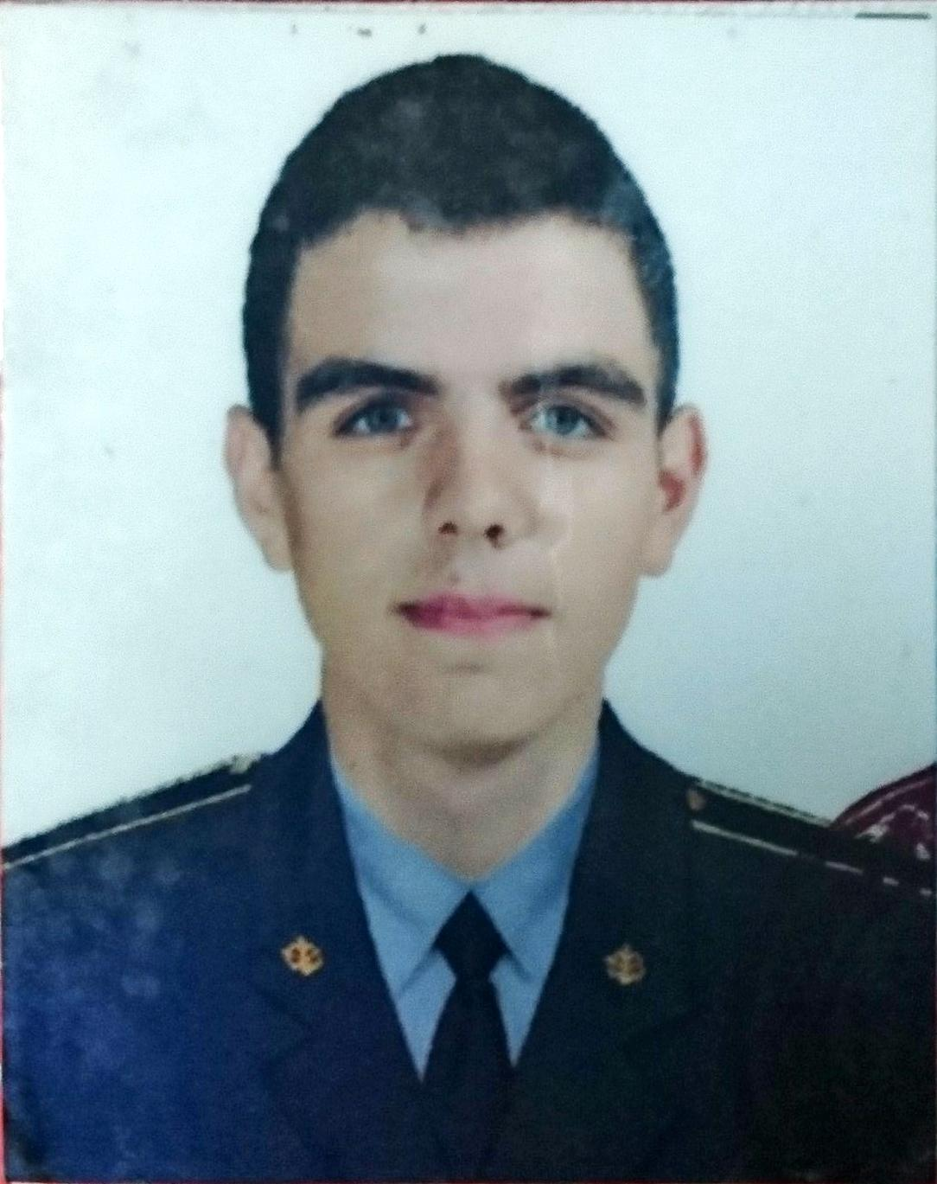Кривцов Вячеслав Дмитриевич
Курсант 26 учебной группы
2 курса набора 2016 года

Перечень индивидуальных образовательных достижений
Кривцов Вячеслав Дмитриевич
№ п/п | Вид образовательных достижений | Описание индивидуальных образовательных достижений | Подтверждение уровня (факта) индивидуальных образовательных достижений | Самооценка образовательных достижений (индекс ИОД) | Примечания
1 | 2 | 3 | 4 | 5 | 6
Достижения в освоении основной образовательной программы
(образовательная активность)
1 | Уровень успеваемости за весь период обучения | Сдача экзаменационной сессии за 1 и 2 семестр | Ведомость промежуточной аттестации ПА-1 | СБу=4.3 балла | СБу=52/12=4.3 балла, где  52– сумма оценок за экзамены, курсовые работы, практики, итоговый экзамен и защиту ВКР;  12 - количество оценок за экзамены, курсовые работы, практики, итоговый экзамен, защиту ВКР
 | Индекс ИОД по освоению основной образовательной программы |  |  | 4.3 балла
Достижения в общественной жизни
(социальная активность)
1 | Принимал участие в турнире на призы генерал-майора в отставке Н.П. Качаева | Стрельба из ПМ в XII турнире на приз генерал-майора Качаева Н.П. |  | 0,5 балла
2 | Выступал на концерте, посвященном Дню Матери | Участник концерта |  | 0,5 балла
3 | Принимал участие в концерте в Атаманово | Участник концерта |  | 0,5 балла
4 | Принимал участие в игре КВН КИФСИН | Играл в составе 1 курса, занявшего 3-ье место на играх КВН между курсами КИФСИН | Прилагается грамота | 1 балл
5 | Принимал участие в игре КВН между образовательными учреждениями ФСИН России в Министерстве Юстиции, г. Москва | Играл в составе сборной института, ставшим бронзовым призером финала кубка КВН между образовательными учреждениями ФСИН России в Министерстве Юстиции, г. Москва | Прилагается грамота | 1 балл
6 | Принимал участие в концерте «Дары осени» | Участник мероприятия |  | 0,5 балла
7 | Принимал участие в концерте, посвященному «дню ветеранов» | Участник мероприятия |  | 0,5 балла
8 | Принимал участие в канцерте посвященном дню УИС | Участник концерта к дню УИС |  | 0,5 балла
9 | Принимал участие в празднике посвященном 180летию поэмы Бородино | Участник праздника |  | 0,5 балла
10 | Принимал участие в игре КВН на День смеха | Участник команды занявшей 3 место |  | 1 балл
11 | Выступление в отделе пожарного надзора МЧС | Участник концерта |  | 1 балл
12 | Участие в игре КВН между курсами | В составе команды заняли 2 место | Приложение 2 | 1 балл
13 | Выступление в ДК Аллюминщике в честь дня линейного отдела МВД России | Участник концерта |  | 1 балл
14 | Участие в концерте, посвященному 72 летию годовщины великой отечественной победы | Участник концерта |  | 0.5 балла
15 | Участие в УМВД г. Новокузнецка в день, посвященный празднованию дня МВД | Участник концерта |  | 1 балл
16 | Участие в концерте, посвященному дню учителя | Участник концерта |  | 0.5 балла
17 | Участие в конференции по информатике на тему Криптография в уис | Участник конференции | Приложение 3 | 0.5 балла
18 | Участие в конференции по международному праву | Участник конференции |  | 0.5 балла
19 | Участие в игре КВН города Новокузнецка | В составе команды заняли 1 место |  | 3 балла
 | Индекс ИОД в общественной жизни |  |  | 15,5 балла
 | Итого суммарный индекс ИОД за весь период обучения |  |  | 19,8 балла

Приложение 1
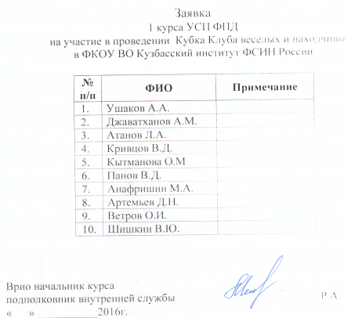

Приложение 2
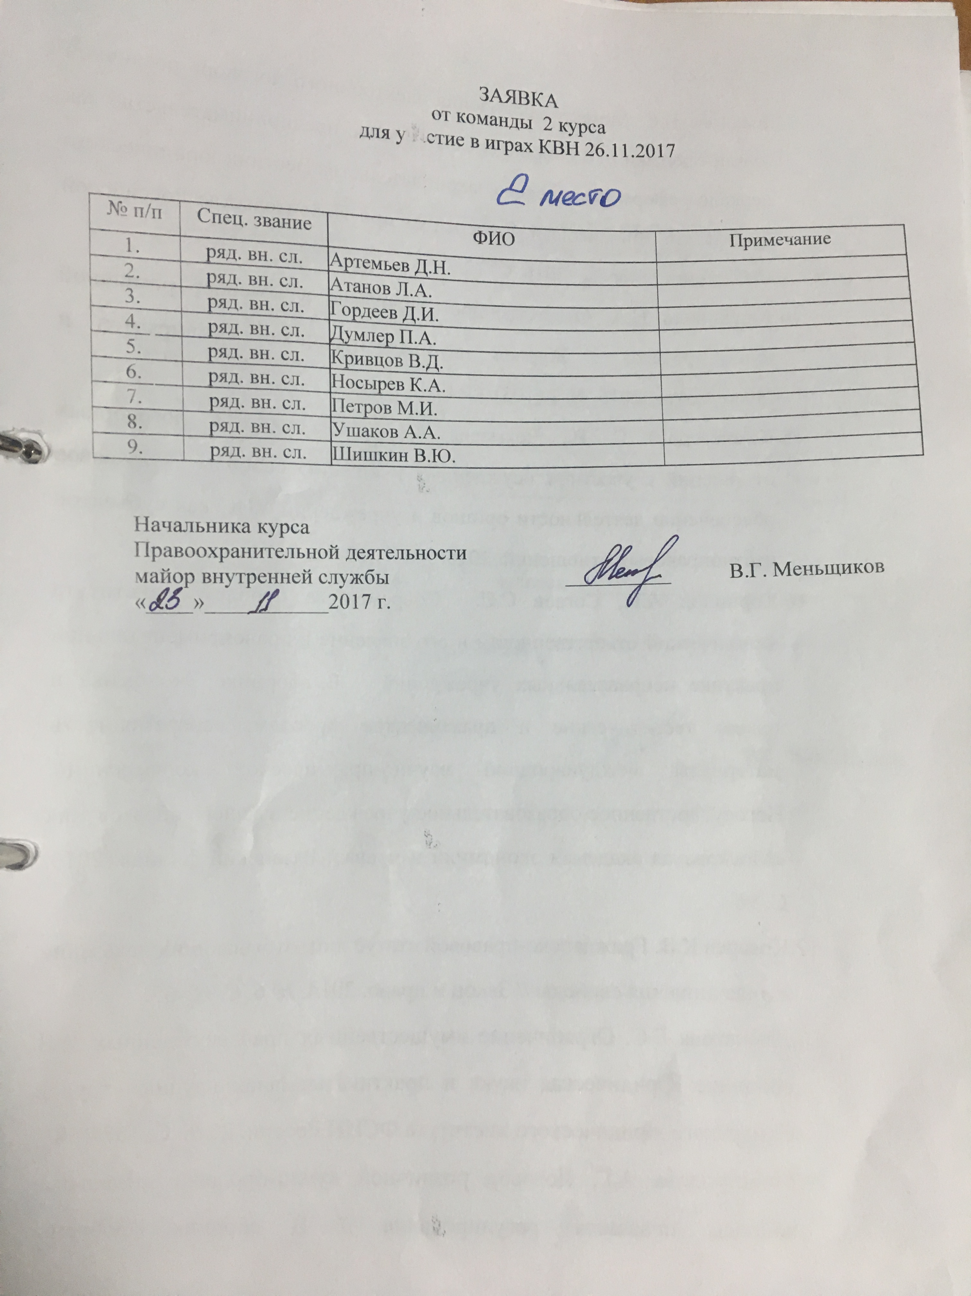

Приложение 3
